



Rapport de conception du projet

***Gestion du matériel dans une entreprise de bâtiment***



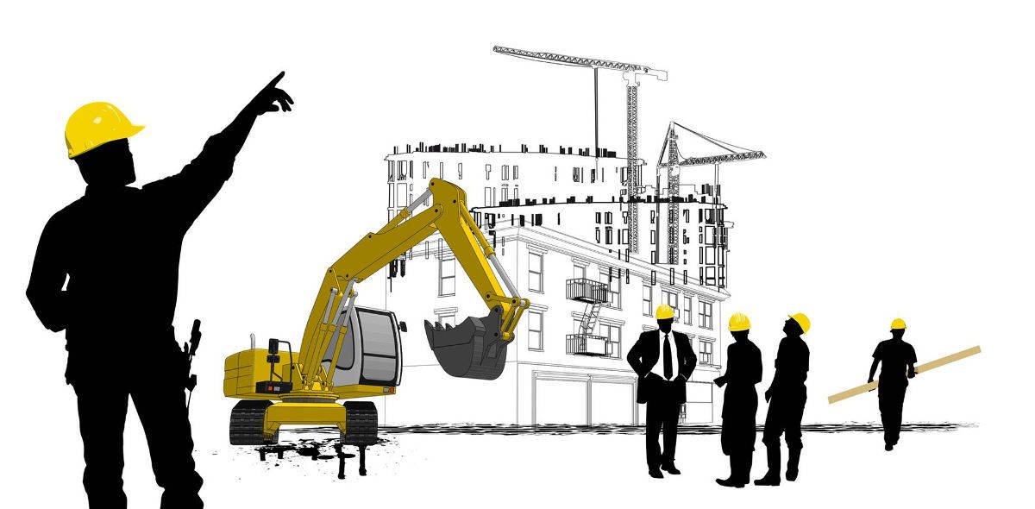

Master 1 MIAGE- Université Évry Val d’Essonne

**Professeur Membres du groupe**

**Mr Phillipe Declercq**  **Ba Mamadou**

**Bellil Erwan**

**Andriamahakajy Rado**

**Année universitaire : 2018/2019**

# Listes des figures

Figure 1 Diagramme de cas d'utilisation 10

Figure 2 se connecter/s'authentifier 12

Figure 3 Ajouter type matériel 13

Figure 4 Affecter/Désaffecter le matériel en demande 13

Figure 5 Faire une demande de matériel 14

Figure 6 Notifier la qualité du matériel 14

Figure 7 Résilier matériel(s) en possession 15

Figure 8 Gérer droit d’accès des agents 15

Figure 9 Diagramme de classe 16

Figure 10 Diagramme de séquence - se connecter 19

Figure 11 Diagramme de séquence - demande du matériel 20

Figure 12 Diagramme de séquence - ajouter fournisseur 21

Figure 13 Digramme de séquence - Affectation Matériel 22

Figure 14 Digramme de séquence - Rédaction Rapport 23

Figure 15 Diagramme d'état - Demande 24

Figure 16 Diagramme de Navigation 25

Figure 17 page d'accueil 26

Figure 18 mot de passe oublié 27

Figure 19 Rédaction Rapport 27

Figure 20 Ajouter agent 28

Figure 21 Modifier agent 29

Figure 22 Ajouter liste agent 30

Figure 23 Ajouter liste commande 31

Figure 24 Accès aux fournisseurs 32

Figure 25 Accès aux produits 33

Figure 26 Ajouter matériel 34

Table des matières

Listes des figures 1

**Introduction :** 3

**I) Spécifications fonctionnelles :** 4

I.1) Présentation de l’entreprise 4

I.2) Présentation du projet 5

**II)Langage et outils utilisés** 6

**III) Analyse/Conception** 8

**III.1) Identification des acteurs du système** 8

**III.2) Conception** 9

**III.2.a) Diagramme de cas (diagramme, enchaînements, commentaires)** 9

o Commentaires : 11

o Description textuelle (enchaînements) 12

**III.2.b) Diagramme de classe (diagrammes sans/selon Jacobson, commentaires)** 16

o Commentaires : 17

**III.2.c) Diagrammes de séquence (diagrammes selon Jacobson, commentaires)** 19

o Se connecter : 19

o Demande du matériel : 20

o Ajouter Fournisseur : 21

o Affectation Matériel : 22

o Rédaction Rapport : 23

**III.2.d) Diagramme d’états de la classe Demande (diagramme, commentaire)** 24

o Commentaires (diagramme d'état) : 24

**III.2.e) Diagramme de navigation** 25

**IV)** **Maquette de l’application** 26

**Conclusion** 35

**Webographie :** 36

# **Introduction :**

Dans le cadre du module de projet, nous avons été amenés à réaliser un projet qui nous a été attribué à partir du mercredi 19 septembre 2018 jusqu’en janvier 2019. Ce projet se réalise par équipe de trois étudiants maximums et fait suite à l’ensemble des concepts et des techniques vus ou non en cours.

En vue de l’application de ses connaissances et l’évaluation de ce que nous en faisons, un projet de conception et d’implémentation d’une application web de gestion du matériel dans une entreprise de bâtiment nous a été confiée. Outre le fait qu’il est noté, le projet demeure d’une grande importance pour nous, étant donné qu’elle nous a permis de consolider nos acquis et d’élargir nos champs de compétence.

Notre choix s’est porté sur le sujet de « gestion du matériel dans une entreprise de bâtiment » car ce dernier est un sujet transverse et complexe, nous ayant donc permis de buter sur plusieurs problématiques au niveau de la modélisation des diagrammes et donc d’y trouver des réponses.

Dans un premier temps ; nous allons présenter le projet en parlant de L’entreprise de mise en situation en question, nommée **BATIMAT** et brièvement du cahier de charges. Il nous faudra aussi parler des outils utilisés pour la conception des différents diagrammes ; ensuite interviendront l’exposé de l’analyse et la conception, et donc de tous les éléments qui y siéent, à savoir l’identification des acteurs, les diagrammes de cas, classe etc….

Enfin, nous présenterons une maquette qui montrera à peu près à quoi ressemblera notre application.

## **I) Spécifications fonctionnelles :**

Dans ce chapitre, il sera présenté brièvement les éléments pertinents du cahier de charge, à savoir :

- La présentation de l’entreprise, **Batimat.**

- Une brève présentation des besoins pour le projet

### I.1) Présentation de l’entreprise



**BATIMAT** est donc une entreprise de travaux public qui permet de gérer et suivre l’affectation du « petit matériel » dans ses différentes agences.

Le parc matériel est un élément essentiel dans l’acte de construire. La rentabilité du chantier et de l’entreprise dépend directement de sa bonne gestion.

Toute construction, de la plus modeste à la plus élaborée, prévoit l’utilisation de matériel. Celui-ci fait l’objet d’une codification établie par la fédération nationale des travaux publics. Dans une entreprise de **BATIMAT** structurée, c’est le parc matériel qui a la charge de la gestion des engins.

Le matériel spécifique au **BATIMAT** est constitué d’un ensemble d’outils mécaniques plus ou moins sophistiqués qui assistent l’entreprise dans son acte de construire.

Avec **BATIMAT** vous gérez votre matériel, vos équipements, votre outillage, vos véhicules, vos contenants, vos stocks mais aussi vos fiches produites, vos certificats de contrôles périodiques, vos flux logistiques… sur une même plateforme !

Fini les saisies multiples sur vos tableaux Excel, fini les pertes de temps et les dépenses liées à une mauvaise gestion de matériel, fini les oublis de maintenance, les pannes, les accidents et arrêts de chantier qui s’ensuivent…

## I.2) Présentation du projet

Ce projet a donc pour but de mettre en place un système informatique pour gérer et suivre l’affectation du « petit matériel » dans ses différentes agences.

Il doit donc répondre à de nombreux besoins très spécifiques :

**L’administrateur :** Il est chargé de prendre en compte les différents agents, il peut donc ajouter ou supprimer un agent en définissant son type et activer/désactiver un compte agent en gérant son droit d'accès.

**L'agent du département achat** : l'agent du département achat qui sera chargé de la digitalisation des relations avec les fournisseurs (ajout de fournisseurs, variation de stock) et avec les agents affiliés (affectation de stock etc.…). Il s'occupe de la répertoriassions d'un fournisseur en ajout/suppression (en s'occupant de faire de même avec les matériels venant de ce dernier).

Il s'occupe aussi du processus d'affectation de matériel aux différentes agences par leur agent affilié.

L'agent affilié à une agence : Il s'occupe du processus de demande de matériel auprès du département achat, La résiliation de la possession des matériels et la notation de leurs qualités lui est aussi possible.

# **II)Langage et outils utilisés**

Pour la phase d’analyse et de conception, le langage UML nous a été imposé. **Mais qu’est-ce qu’est donc UML ?**

UML, Unified modeling language, langage de modélisation objet unifié est une démarche orientée objet. Elle est née de la fusion de trois méthodes orientées objet Booch, OMT Object Modeling Technique et OOSE Object Oriented Software Engineering, conçues respectivement par Grady Booch, James Rumbaugh et Ivar Jacobson.

Les 3 experts ont focalisé leur attention sur les deux aspects : *modélisation* et *formalisation* afin de concevoir un langage de modélisation standard et universel utilisé notamment pourle développement informatique en langage objet.

La formalisation et la modélisation facilitent en effet la définition du problème à traiter et la compréhension par l'ensemble des principales parties prenantes, après, il est vrai, un court apprentissage.

Une fois le modèle bien défini, il est plus aisé de s'y référer lors du développement afin de s'assurer de la conformité de ce dernier. Un outil précieux qui explique à lui seul l'essor de la démarche UML.

UML ne propose pas de méthode de réalisation. UML est totalement indépendant des langages objet de développement. Une fois la problématique modélisée, une méthode de conduite de projet axée sur la qualité est généralement suffisante pour mener à bien le projet.

Il existe de nombreux logiciels de modélisation pour UML ; chacun d’entre eux possédant ses points forts, ses points faibles et ses sensibilités, le choix nous a été laissé :

-Pour le diagramme de cas, le diagramme de séquence et les diagrammes d’activité, Modelio, qui est Open Source offre la possibilité de travailler en équipe grâce à l'intégration avec l'outil Open source Subversion ; plusieurs personnes peuvent donc travailler sur le même projet.

-Pour le diagramme de classe, Star UML a été choisi pour sa simplicité d’usage.

Les résultats obtenus par l’utilisation de ce langage et de ces outils vous seront présentés dans le chapitre suivant.

#### Éléments techniques

Le développement de l’application sera fait en :

* HTML afin de représenter les pages web
* PHP qui est un langage compris par les serveurs et qui permet de rendre un site dynamique.
* JQuery qui est une bibliothèque permettant d'agir sur le code HTML, CSS, JavaScript et Ajax afin de rendre le site plus animé.
* Ajax qui est un ensemble de technologies destinées à réaliser de rapides mises à jour du contenu d'une page Web, sans qu'elles nécessitent le moindre rechargement visible par l'utilisateur de la page Web

Une base de données MySQL, qui est un Système de Gestion de Bases de Données Relationnelles, et permettant ainsi de stocker les diverses informations.

Le Framework Symfony 4 sera utilisée afin d’avoir une architecture MVC.

Un Framework étant un ensemble d'outils et de composants logiciels à la base d'un logiciel ou d'une application, il établit les fondations d'un logiciel ou son squelette applicatif.

Afin de rendre l’application web responsive et donc adaptée à différentes tailles d’écran, un Framework d'interface tels que Bootstrap ou Matérialise seront utilisés.

# **III) Analyse/Conception**

L’analyse et la conception nous ont permis de formaliser les étapes primaires ; ainsi, le développement du système en sera plus fidèle aux besoins énoncés dans l’ébauche du cahier des charges fonctionnel. On est parti de l’énoncé choisi, en se focalisant sur les points essentiels, ainsi que de recherches personnelles sur le domaine de Bâtiment (quelles sont les différentes tâches d’une entreprise de Bâtiment ? Quels acteurs interviennent dans son fonctionnement ? Etc…)

Nous allons d’abord parler de l’identification des acteurs futurs du système et ainsi passer à la conception en montrant les différents diagrammes.

## **III.1) Identification des acteurs du système**

La première tâche a été l’identification des acteurs et leurs futurs rôles dans le système.

Les acteurs d'un système sont les entités externes à ce système qui interagissent (saisie de données, réception d'information…) avec lui. Les acteurs sont donc à l'extérieur du système et dialoguent avec lui. Ces acteurs permettent de cerner l'interface que le système va devoir offrir à son environnement. Oublier des acteurs ou en identifier de faux conduit donc nécessairement à se tromper sur l'interface et donc la définition du système à produire.

Cette phase a donc été une phase cruciale. Ainsi après une réflexion acharnée nous

Identifions comme acteurs :

* **L’administrateur :** Il est chargé de prendre en compte les différents agents devant travailler sur le système, il peut donc **ajouter ou supprimer** un agent en définissant son type et activer/désactiver un compte agent en **gérant son droit d'accès.**
* **L'agent du département achat** : l'agent du département achat est chargé de la digitalisation des relations avec les fournisseurs (ajout de fournisseurs, variation de stock) et avec les agents affiliés (affectation de stock etc.…). Il s'occupe de la répertorisation d'un **fournisseur** en **ajout/suppression** (en s'occupant de faire de même avec les **matériels** venant de **ce** dernier). Il s'occupe aussi du processus **d'affectation de matériel aux différentes agences** par leur agent affilié.
* **L'agent affilié à une agence** : Il s'occupe du processus de demande de matériel auprès du département achat, La résiliation de la possession des matériels et la notation de leurs qualités lui est aussi possible.

## **III.2) Conception**

La visualisation de la conception du système voulu passe par la modélisation de diagrammes. Dans le projet, celle de trois d’entre eux nous a été demandé, à savoir :

**-Le diagramme de cas :** En accompagnement de celui-ci, nous aurons les commentaires du diagramme et la description textuelle des enchaînements des différents cas d’utilisation qu’il comprend.

**-Les diagrammes de séquence selon une structure MVC (Jacobson) :** Chaque diagramme de séquence aura en complément son commentaire.

**-Les diagrammes d’activités :** le diagramme d’activité du cas d’utilisation centrales

(Alimentation de catalogue et engager la procédure d’achat) et son commentaire

**-Le diagramme de classes selon une structure MVC (Jacobson) :** Chaque classe sera commentée. Étant les diagrammes les plus utiles dans notre cas, leurs interdépendances vont être mise en exergue au fur et à mesure dans le document ; Ainsi, leur hiérarchie n’en sera que plus claire, et la séquence de leurs créations explicitée.

Étant trois dans l’équipe du projet, et ayant trois types de diagrammes à réaliser, chaque participant s’est occupé d’un des diagrammes.

Nous allons donc passer à la présentation du diagramme de cas dans le sous-chapitre suivant.

### **III.2.a) Diagramme de cas (diagramme, enchaînements, commentaires)**

Un diagramme de cas d'utilisation capture le comportement d'un système tel qu'un utilisateur extérieur le voit. Il scinde la fonctionnalité du système en unités cohérentes, les cas d'utilisation, ayant un sens pour les acteurs. Les cas d'utilisation permettant d'exprimer le besoin des utilisateurs d'un système, ils sont donc une vision orientée utilisateur de ce besoin au contraire d'une vision informatique.

Il est donc important de ne pas négliger cette étape primaire afin de répondre conformément aux besoins exprimés. Ayant déjà identifié les acteurs du système, nous allons répondre à une question particulière avec le diagramme de cas présenté ci-dessous : **qui peut faire** **quoi ?**

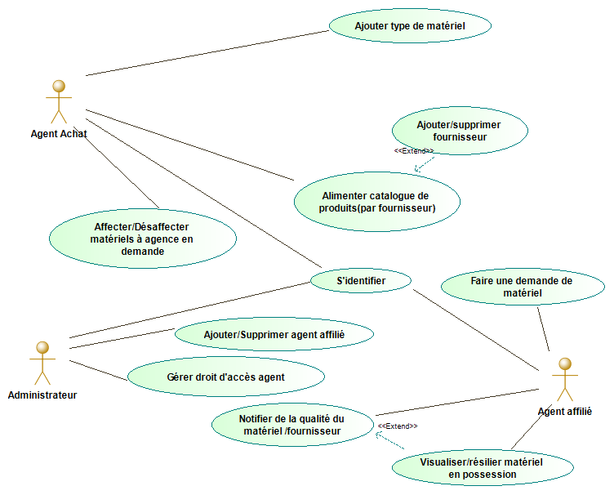

Figure 1 Diagramme de cas d'utilisation

# Commentaires :

Le système va disposer de 3 acteurs à savoir :

* **L’administrateur :** Il est chargé de prendre en compte les différents agents devant travailler sur le système, il peut donc **ajouter ou supprimer** un agent en définissant son type et activer/désactiver un compte agent en **gérant son droit d'accès**
* **L'agent du département achat** : l'agent du département achat est chargé de la digitalisation des relations avec les fournisseurs (ajout de fournisseurs, variation de stock) et avec les agents affiliés (affectation de stock etc.…). Il s'occupe de la répertorisation d'un **fournisseur** en **ajout/suppression** (en s'occupant de faire de même avec les **matériels** venant de **ce** dernier). Il s'occupe aussi du processus **d'affectation de matériel aux différentes agences** par leur agent affilié
* **L'agent affilié à une agence** : Il s'occupe du processus de **demande de matériel** auprès du département achat, La **résiliation de la possession des matériels** et la **notation de leurs qualités** lui sont aussi possibles.

# Description textuelle (enchaînements)

La description textuelle d’un cas d’utilisation permet de :

* Clarifier le déroulement de la fonctionnalité ;
* Décrire la chronologie des actions qui devront être réalisées ;
* D’identifier les parties redondantes pour en déduire des cas d’utilisation plus précises qui seront utilisées par inclusion, extension ou généralisation/spécialisation. Et oui, dans ce cas nous réaliserons des itérations sur les diagrammes de cas d’utilisation ;
* D’indiquer d’éventuelles contraintes déjà connues et dont les développeurs vont devoir tenir compte lors de la réalisation du logiciel. Ces contraintes peuvent être de nature diverse.

Chaque description textuelle correspondant à un cas d’utilisation précis sera donc individuellement présentée sous forme de tableau.

|  |  |
| --- | --- |
| **Cas** | **Se connecter/s’authentifier** |
| **Résumé** | Connexion d'un **administrateur/ agent du département achat** (ou d'un **agent affilié**, la procédure étant la même) |
| **Acteur** | **Administrateur/ agent du département achat/ agent affilié** |
| **Pré- condition** | Accès aux champs de saisie de la connexion |
| **Résultats** | Accès à l'espace d'action de l'application |
| **Enchaînements** | 1-**L’utilisateur** remplit les champs avec son identifiant et son mot de passe  2-Le système vérifie dans la base de données la véracité d'un compte correspondant aux données saisies  3-Les données sont vérifiées, il y'a accès à la zone d'action |
| **Exception** | 3-Les données saisies sont fausses, il est demandé à l'utilisateur de retenter la connexion |

Figure 2 se connecter/s'authentifier

|  |  |
| --- | --- |
| **Cas** | **Ajouter type matériel** |
| **Résumé** | L’agent du département d’achat ajoute le type du matériel reçu dans la base de données. |
| **Acteur** | **Agent du département achat** |
| **Pré- condition** | **Déploiement de l’interface d’ajout** |
| **Résultats** | Le type du matériel ajouté par l’Agent du département achat est pris en compte et est disponible pour l’affectation en agence en demande |
| **Enchaînements** | 1-**l’agent du département d’achat** saisie les données relatives au type de matériel  2- **le système** vérifie le typage et la véracité des données renseignées  3-le type de matériel ajouté est disponible pour affectation de matériel |
| **Exception** | - **l’agent du département d’achat** ajoute des données qui ne sont pas valide |

Figure 3 Ajouter type matériel

|  |  |
| --- | --- |
| **Cas** | **Affecter/Désaffecter le matériel en demande** |
| **Résumé** | Affectation ou désaffecter du matériel en demande en agence |
| **Acteur** | **Agent du département achat** |
| **Pré- condition** | Réception d’une demande de matériel |
| **Résultats** | **Affectation effective du matériel à l’agence demandeuse** |
| **Enchaînements** | 1- **Agent du département achat** enregistre la demande  2-Effecteuer la variation de stock des matériels demandés  3-Valider la transaction et l’affectation auprès de l’agence demandeuse |
| **Exception** | 2-Le matériel demandé n’est pas disponible en stock |

Figure 4 Affecter/Désaffecter le matériel en demande

|  |  |
| --- | --- |
| **Cas** | **Faire une demande de matériel** |
| **Résumé** | Envoi de demande de matériel(s) à l’agent du département achat |
| **Acteur** | **Agent affilié** |
| **Pré- condition** | Matériel défaillant ou manquant en stock et ouverture de l’interface de requête.  **Il faut que l’acteur soit connecté au système** |
| **Résultats** | **Demande de matériel (s) envoyée** |
| **Enchaînements** | 1- **L’agent affilié à une agence** sélectionne les matériels à demander et choisit le nombre pour chacun d’eux  2-Il valide la formulation de la demande et effectue l’envoi  3-La demande est envoyée et reçue par l’agent du département achat |
| **Exception** | Néant |

Figure 5 Faire une demande de matériel

|  |  |
| --- | --- |
| **Cas** | **Noter la qualité du matériel** |
| **Résumé** | Rédaction d’un rapport sur la qualité d’un matériel reçu |
| **Acteur** | **Agent affilié** |
| **Pré- condition** | Matériel répertorié et existant dans la base de données |
| **Résultats** | **Rapport enregistré et noté à l’agent du département d’Achat** |
| **Enchaînements** | 1- **L’agent affilié** déploie la page de présentation du matériel reçu  2-Il rédige dans le champ destiné son rapport  3-Il enregistre le rapport et le met de-facto à disposition de l’agent du département d’Achat |
| **Exception** | 3-La saisie est incorrecte (type, longueur…) |

Figure 6 Notifier la qualité du matériel

|  |  |
| --- | --- |
| **Cas** | **Résilier matériel(s) en possession** |
| **Résumé** | Résiliation et rende d’un matériel en possession |
| **Acteur** | **Agent affilié** |
| **Pré- condition** | Matériel répertorié et existant dans la base de données |
| **Résultats** | **Résiliation effective des matériel(s)** |
| **Enchaînements** | 1- **L’agent affilié** déploie la page des matériels en possession  2-Il sélectionne le ou les matériels à résilier (50 casques)  3-Il valide la résiliation (effective) qui s’accompagnera d’un renvoi au département Achat |
| **Exception** | Néant |

Figure 7 Résilier matériel(s) en possession

|  |  |
| --- | --- |
| **Cas** | **Gérer droit d’accès des agents** |
| **Résumé** | Gestion de l’activité des différents agents (département Achat ou affilié à une agence) |
| **Acteur** | **Administrateur** |
| **Pré- condition** | **Existence dans la base de données d’agents d’itération d’agents** |
| **Résultats** | **Activation ou désactivation de compte(s)** |
| **Enchaînements** | 1- **L’administrateur** accède à la page des agents (activés ou désactivés)  2-Il sélectionne les agents dont on veut intervertir les droits  3-Il valide l’activation ou désactivation de compte  **4-**Le système notifie l’effectivité de la démarche |
| **Exception** | Néant |

Figure 8 Gérer droit d’accès des agents

### **III.2.b) Diagramme de classe (diagrammes sans/selon Jacobson, commentaires)**

Le diagramme de classe est un schéma utilisé en génie logiciel pour présenter les classes et les interfaces des systèmes ainsi que les différentes relations entre celles-ci.

Il s’agit d’une vue statique car on ne tient pas compte du facteur temporel dans le comportement du système

La figure ci-dessus montre le diagramme de classe final de notre système de gestion de matériel dans une entreprise de bâtiment.

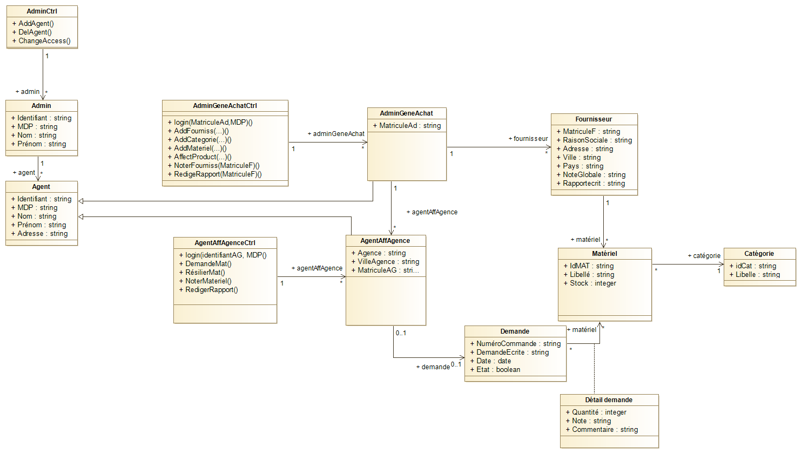

Figure 9 Diagramme de classe

# Commentaires :

Classe Matériel :

La classe possède un id, un libellé ainsi qu’un stock

Classe Catégorie :

La classe possède un id et un libellé

Classe Détail demande :

La classe est représentée par la quantité demandée du matériel, une note ainsi qu’un commentaire pour le matériel

Classe Demande :

La classe possède un numéro de commande, une demande écrite, une date ainsi qu’un état permettant de savoir si la demande est validée ou non

Classe Fournisseur :

Le fournisseur est défini par un id, il possède un matricule, une raison sociale, une adresse, une ville, un pays, une note globale définit selon les admin général d’achat et un rapport écrit

Les classes AgentAffAgence et AdminGeneAchat hérites de la classe Agent

Classe AgentAffAgence :

L’agent possède comme attribut une agence, la ville de l’agence ainsi qu’un matricule

Classe AdminGeneAchat :

La classe ne possède qu’un matricule

Classe Agent :

La classe agent est défini par un id, elle possède un login, un mot de passe, un nom, un prénom et une adresse

Classe Admin :

La classe admin est défini par un id, elle possède un login, un mot de passe, un nom ainsi qu’un prénom

Classe AdminCtrl :

C’est la classe contrôleur de l’admin, elle possède les méthodes de connexion, d’ajout et de suppression d’un agent

Classe AgentAffAgenceCtrl :

La classe contrôleur AgentAffAgenceCtrl contient les méthodes de connexion, de demande de matériel, de résiliation de matériel, de notation du matériel et de rédaction de rapport.

Les classes **AdminGenAchat**, **agentAffAgence** et **Admin** représentent respectivement l'agent d'achat, l’agent affilié et l'administrateur. Chaque classe d'acteur a sa classe contrôleur qui permet de regrouper les différentes méthodes de cette classe afin de respecter la modélisation UML selon Jacobson.

Ainsi, par exemple la classe contrôleur **AdminGenAchatCtrl** contient les méthodes de connexion, d'ajout de fournisseur, d'ajout de catégorie, d'ajout de matériel, d'affectation de matériel, de notation de fournisseur et de rédaction de rapport.

Il en est de même pour la classe contrôleur de l'agent affilié avec ses méthodes

La classe de l'agent d'achat et celle de l'agent affilié font l'objet d'une généralisation par une classe **Agent**, car partageant la majorité des attributs. Une relation de gestion existe entre l'administrateur et tous les agents, relation matérialisée par l'association.

La classe **Fournisseur** contient toutes les informations relatives à un fournisseur répertorié. Elle est associée à une classe **Matériel**, qui représente tous les matériels provenant du fournisseur associé. La classe **Catégorie** matérialise la catégorie de produit à laquelle appartient le matériel.

La demande formulée par un agent affilié à l'agent de l'achat est représentée par la classe **Demande.** La relation entre cette dernière et la classe Matériel donne une classe résultante **Quantité**, où est spécifiée la quantité spécifique du matériel demandé dans l'ensemble de la commande.

### **III.2.c) Diagrammes de séquence (diagrammes selon Jacobson, commentaires)**

Les diagrammes de séquences sont la représentation des interactions entre les acteurs et le système d’un cas d’utilisation bien précis, selon l’ordre logique au niveau des échanges de données. Ils sont donc cruciaux afin de savoir comment fonctionne chaque cas d’utilisation.

Étant donné qu’il a été demandé de mettre en exergue la structure MVC, ces diagrammes ont été modélisées selon Jacobson, afin de mettre en exergue l’échange d’informations entre les objets métiers et les rôles interface.

Tous les diagrammes de séquence suivants ont été commentés.

# Se connecter :

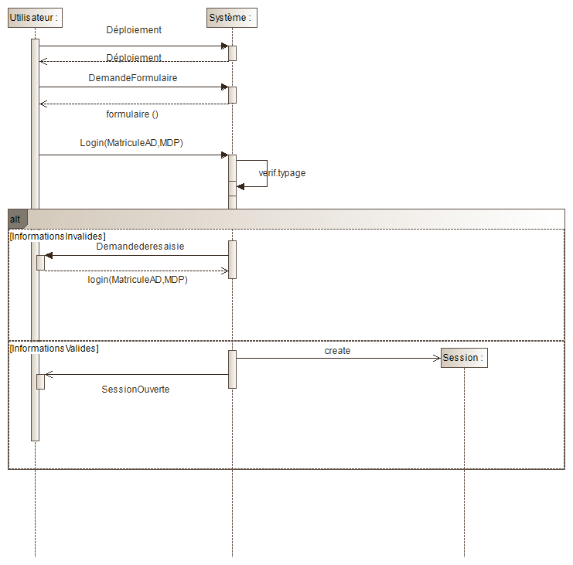

Figure 10 Diagramme de séquence - se connecter

**Connexion**

* L'utilisateur déploie le formulaire par le bouton "connexion" : le formulaire lui est disposé.
* Il renseigne ses informations de connexion (id, mot de passe)
* Le système effectue une vérification des données, qui peut donner place à deux scénarios :
* Si les informations fournies sont invalides, le système demande à l'utilisateur d'effectuer une ressaisie.
* Si les informations fournies sont valides, le système effectue l'ouverture (création de la session) et redirige l'utilisateur vers la page d'index de la session ouverte

# Demande du matériel :

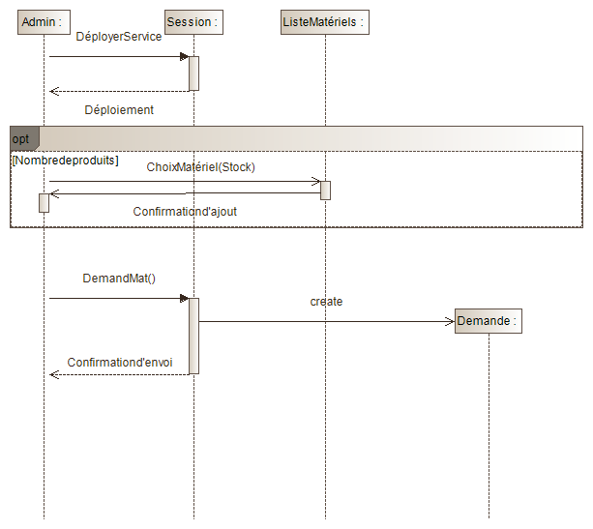

Figure 11 Diagramme de séquence - demande du matériel

**Demande de matériel par l'agent**

* Après déploiement du service de demande de matériel, l'agent ajoute au "panier" de demande tous les matériels compris, en précisant pour chaque matériel le nombre.
* Lorsque la demande est complétée, l'agent effectue l'envoi de la demande ( cette itération de demande est créée au niveau de la base de donnée). L'agent reçoit la confirmation de l'envoie.

# Ajouter Fournisseur :

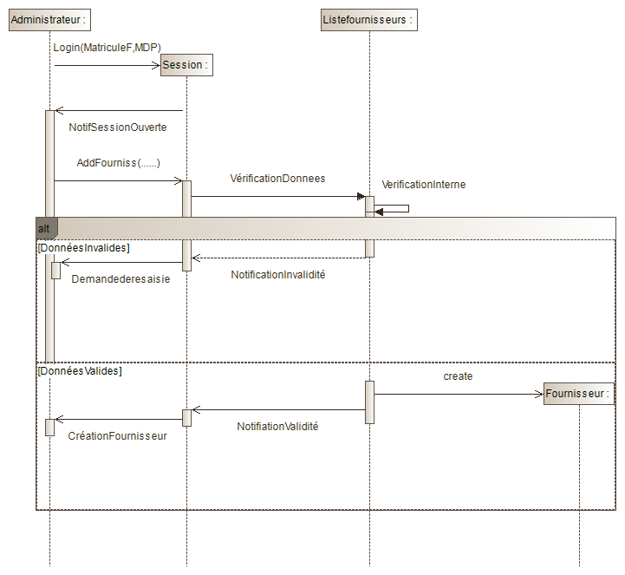

Figure 12 Diagramme de séquence - ajouter fournisseur

**Ajout fournisseur**

* Après ouverture de session préalable, l'administrateur effectue l'ajout de fournisseur en renseignant au préalable le formulaire dédié avec les informations relatives au fournisseur
* Au niveau de la liste des fournisseurs, un vérification se fait, ce qui peut donner lieu à deux sous-séquences:
* Si il y'a une invalidité des données renseignées, le système demande une resaisie à l'administrateur
* Sinon il y'a création de l'itération de fournisseur au niveau de la base de donnée et la notification de l'effectivité à l'administrateur.

# Affectation Matériel :

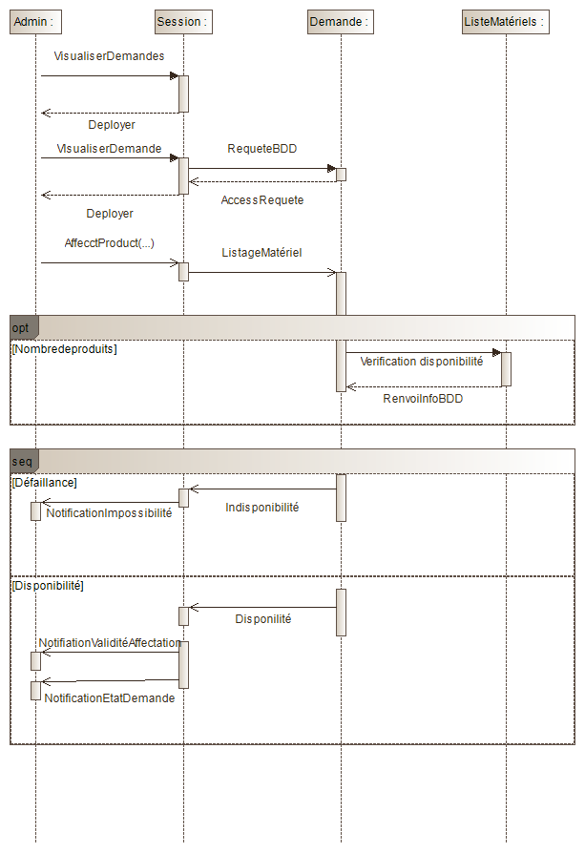

Figure 13 Digramme de séquence - Affectation Matériel

**Affectation Matériel**

* L'administrateur visualise la totalité des demandes et déployant la rubrique correspondante
* Il en choisit un à traiter et le système lui met à disposition les informations correspondantes.
* Ayant la liste spécifique des matériels contenus dans la demande et le nombre d'itération demandé du produit, il effectue l'affectation à partir de la liste global des matériels. Cette exécution peut donner naissance à deux scenarios.
* Si l'itération des matériels demandés est indisponible au niveau du stock, la défaillance est notifié à l'administrateur; il peut donc attendre l'alimentation du stock afin de revenir satisfaire la demandes.
* Si il y'a disponibilité, il lui est notifié le traitement effectif de la demande, l'affection et le passage de la demande à l'état "traité".

# Rédaction Rapport :

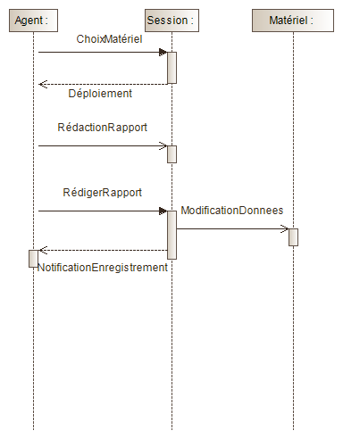

Figure 14 Digramme de séquence - Rédaction Rapport

**Rédaction rapport conçernant un objet**

* L'agent choisit le matériel spécifique sur lequel il veut rédiger un rapport de qualités
* L'interface de rédaction et donc le champ de saisie lui est déployé
* Après rédaction, il effectue l'enregistrement au niveau de la base de données, et les informations au niveau de l'itération exacte sont modifiées.
* L'enregistrement des informations est notifié à l'agent à l'initiative.

### **III.2.d) Diagramme d’états de la classe Demande (diagramme, commentaire)**

Le diagramme d’états (ou d’états-transitions) permet de représenter les différents états dans lesquelles peuvent se trouver l’instance d’une classe précise (objet) pendant son cycle de vie dans le système d’information.

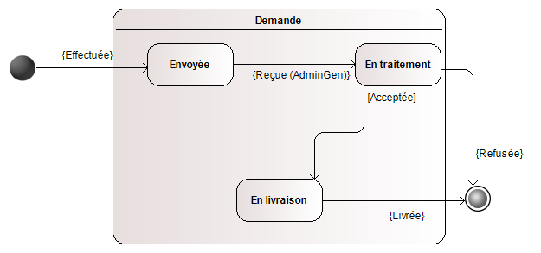

Figure 15 Diagramme d'état - Demande

|  |  |
| --- | --- |
| |  | | --- | |  |  Commentaires (diagramme d'état) : Une instance de "demande" se crée lorsque la demande en question est effectuée et passe à l’état "Envoyée". Après la notification de la réception par l'agent du département achat, la demande passe à l'état "en traitement".  -Si elle est acceptée, elle passe à l'état "en livraison" en attente de la réception effective du matériel demandé. Si la livraison effective, l'instance de "demande" se clôt  -Si elle est refusée, l'instance est close directement. |

## **III.2.e) Diagramme de navigation**

Un diagramme de navigation est un diagramme temporaire, non modifiable, qui affiche les résultats d'une requête sur élément de diagramme de contexte. On peut utiliser les diagrammes de navigation pour naviguer au sein des éléments et des relations dans un projet. Par exemple, on pout créer un diagramme de navigation pour afficher une vue dynamique d'une classe et de ses éléments associés, afin de comprendre comment elle s'insère dans la structure globale du projet.

Les diagrammes de navigation fournissent une vue d'un élément de contexte qu’on définisse et leurs fonctionnalités sont similaires à celles d'un navigateur Web. Un diagramme de navigation enregistre l'historique de ce qu’on visualise. On peut naviguer en arrière et en avant pour visualiser les éléments de contexte visualisés précédemment, ainsi que leurs relations, sans créer un autre diagramme. Par exemple, on peut visualiser une classe particulière pour voir ses relations avec d'autres éléments. On peut faire un double-clic sur un élément d'un diagramme de navigation pour en faire l'élément de contexte et pour mettre à jour ce diagramme afin d'afficher le nouveau contexte.

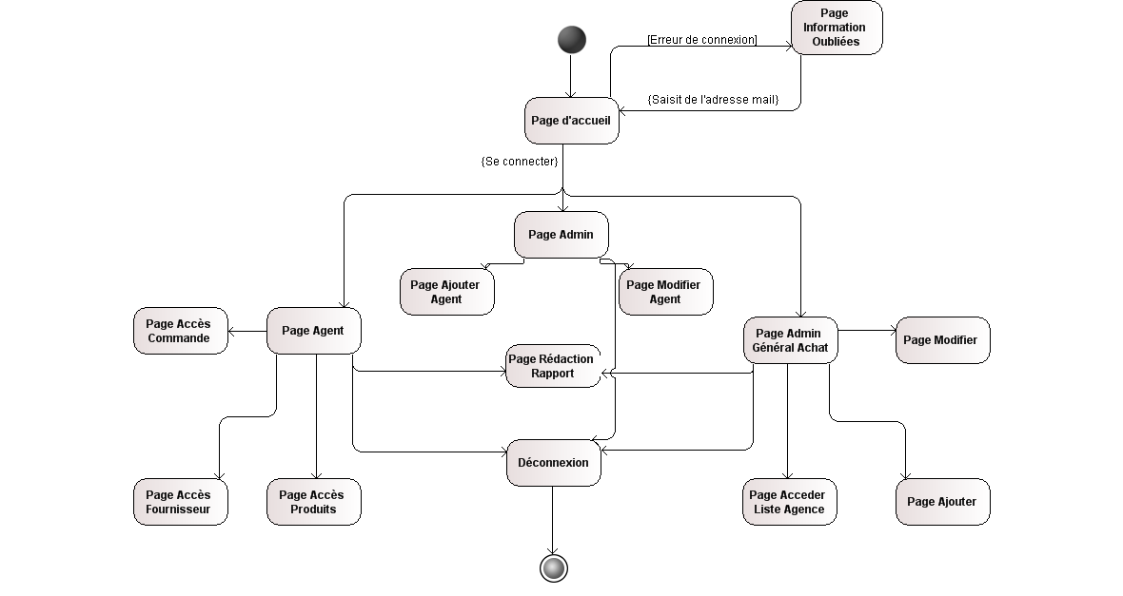

Figure 16 Diagramme de Navigation

# **IV)** **Maquette de l’application**

Une maquette est une représentation première d’un système ou d’un objet ; il est donc important de la réaliser pour donner une première impression d’à quoi ressemblerait le système.

Ci-dessous, la maquette des pages significatives de l’interface de l’application.

* **Page d’accueil :**

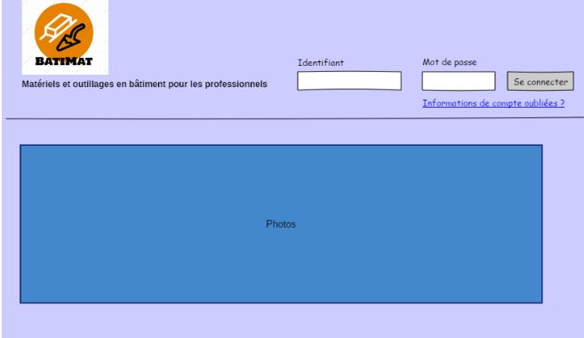

Figure 17 page d'accueil

* **Mot de passe oublié :**

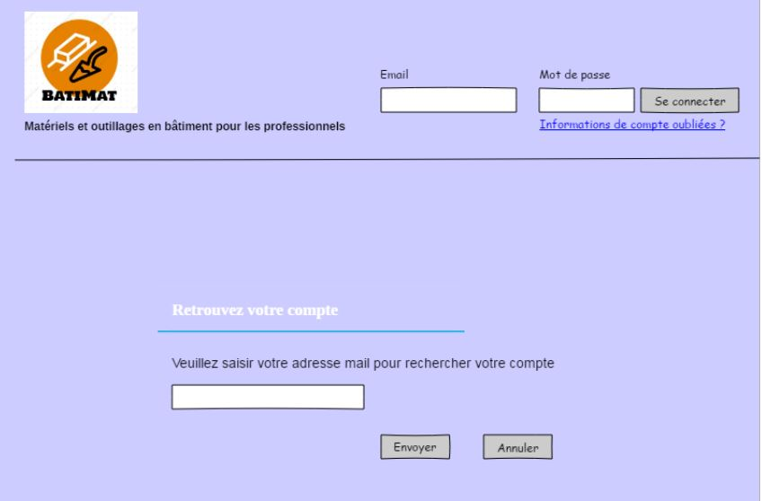

Figure 18 mot de passe oublié

* **Rédaction Rapport**

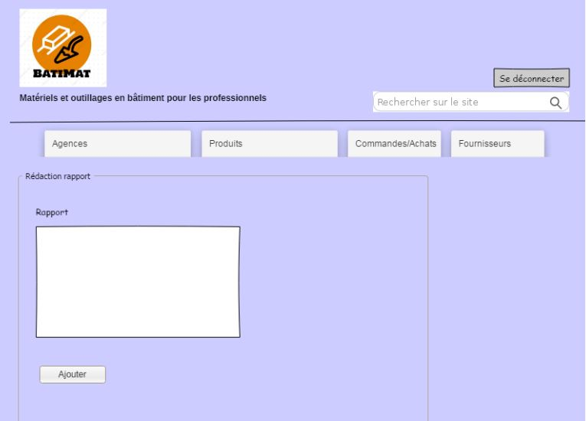

Figure 19 Rédaction Rapport

* **Ajouter Agent**

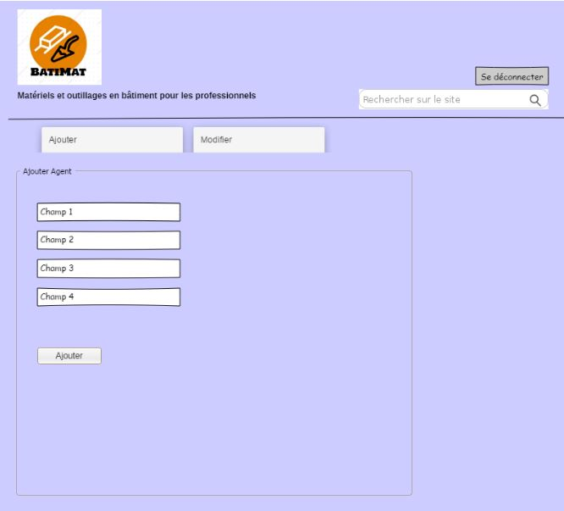

Figure 20 Ajouter agent

* **Modifier Agent :**

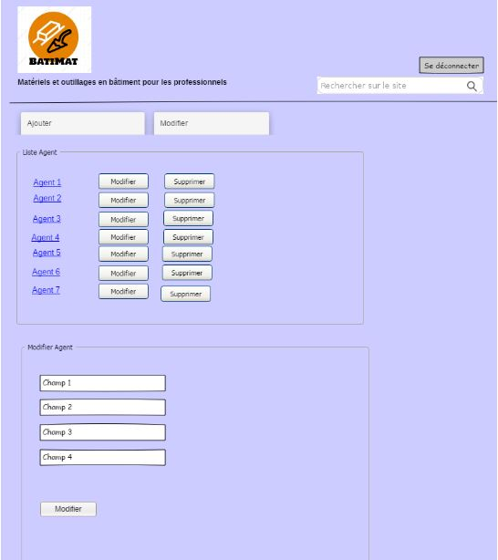

Figure 21 Modifier agent

* **Ajouter liste agence**

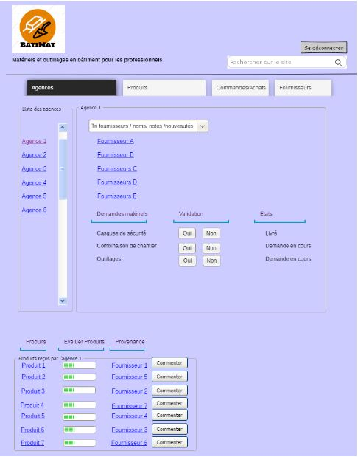

Figure 22 Ajouter liste agent

* **Accès liste des commandes :**

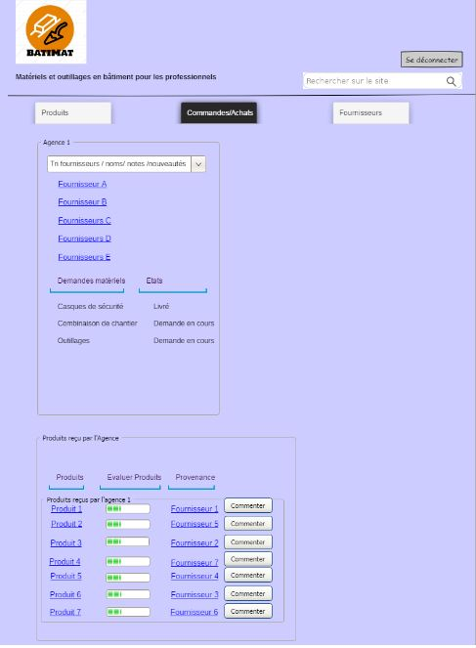

Figure 23 Ajouter liste commande

* **Accès aux fournisseurs**

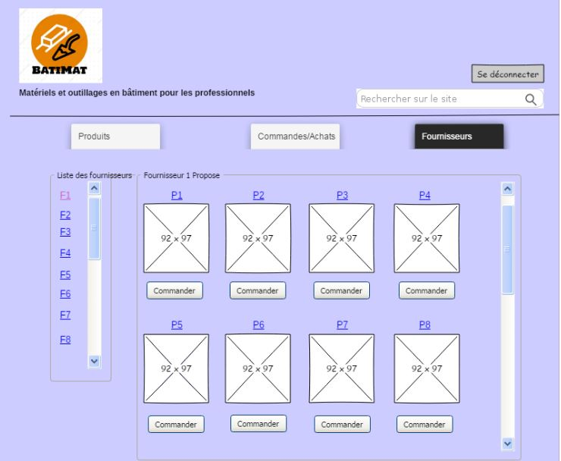

Figure 24 Accès aux fournisseurs

* **Accès aux produits**

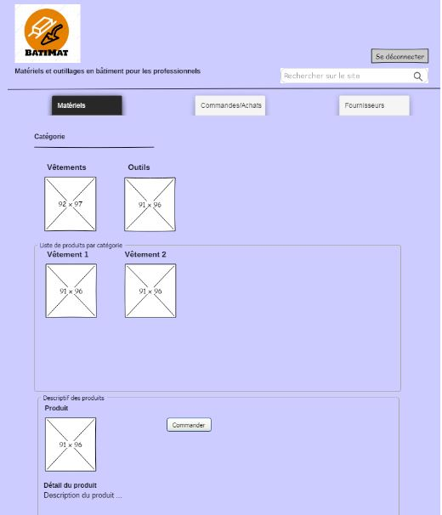

Figure 25 Accès aux produits

* **Ajouter matériel**

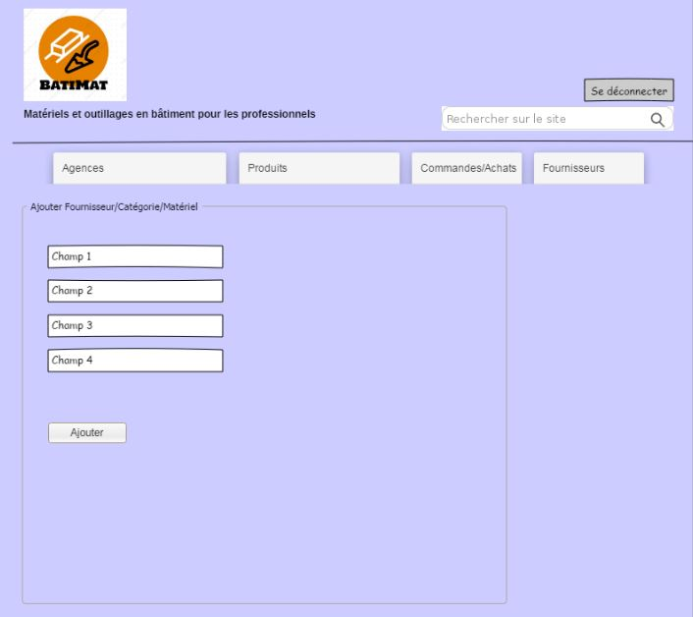

Figure 26 Ajouter matériel

# **Conclusion**

En fin ce projet s’est révélé motivant, étant donné qu’il nous a offert une approche édifiante d’une participation à un projet informatique dans le monde professionnel.

En effet, la capacité d’aller vers la recherche et l’information, l’échange de réflexions et le travail en équipe sont idées qualités essentielles que l’on attend de nous dans le milieu de l’emploi ; qualités donc que ce projet nous a poussé à améliorer.

De plus, il nous a permis d’appliquer nos connaissances en UML et en management des systèmes d’information, qui se montrent actuellement grands d’intérêts au vu des besoins croissants du cercle informatique professionnel.

Comme principal problème, notre méconnaissance du fonctionnement du matériel dans une entreprise de bâtiment nous a mis en difficulté. Nous avons donc dû mettre à contribution notre faculté à aller vers l’information et notre imagination pour mener à bien notre mission de conception.

Toutefois, il y a comme perspective, étant donné que nous avons amené à terme la phase de conception, la phase d’implémentation, qui se déroulera dans la plage du mois de Janvier au mois de Mai.

# **Webographie :**

<https://marcautran.developpez.com/tutoriels/uml/conception>

<https://openclassrooms.com/fr/courses/2035826-debutez-lanalyse-logicielle-avec-uml/2048781-les-differents-types-de-diagrammes>